西宁城区2016年高中招生考试
政 治 历 史 试 卷
考生注意：
1. 本试卷分为政治、历史两部分，试卷满分120分（政治60分、历史60分），考试时间120分钟。
2. 本试卷为试题卷，不允许作为答题卷使用，答题部分请在答题卡上作答，否则无效。
3. 答题前，考生务必将自己的姓名、准考证号、考点、考场、座位号写在答题卡上。同时填写在试卷上。
4. 选择题用2B铅笔把答题卡上对应题目的答案标号涂黑（如需改动，用橡皮擦干净后，再选涂其他答案标号）。非选择题用0.5毫米的黑色签字笔答在答题卡相应位置，字体工整，笔迹清楚。

历史部分（60分）
第Ⅰ卷（选择题）
一、单项选择题（共20分）
1．面对春秋战国时期周王室衰微、诸侯争霸、政权更迭、生灵涂炭的乱局，不同流派的知识分子提出了不同的治世药方。秦统一的历史证明，哪一种药方更“对症”当时的社会形势？
A．儒家：为政以德，仁政治国 B．墨家：互助互爱，反对侵略
C．法家：提倡法治，中央集权 D．道家：顺其自然，无为而治
2．现代著名史学家郭沫若说：“书籍被烧毁，其实还在其次，春秋末年以来，蓬蓬勃勃的自由思索的那种精神，事实上因此而遭受了一次致命的打击。”材料反映的历史事件是
A．百家争鸣 B．焚书坑儒 C．八股取士 D．文字狱
3．以下路线图反映的史实应该是

玉树
赤岭（日月山）
鄯城（西宁）

甘肃
长安（起点）
逻些（终点）

A．张骞出使西域 B．昭君出塞 C．文成公主进藏 D．玄奘西游
4．《荷马史诗》《战争与和平》《红楼梦》这三部文学作品在史学上的共同价值是
A．反映了所在国一定时期的社会图景 B．展现了所在国波澜壮阔的战争场景
C．揭示了封建制即将没落的历史趋势 D．再现了世界史叱咤风云的英雄人物
5．“数日后，一匹快马向热河方向飞驰，恭亲王向咸丰帝报告了‘花园’被烧的消息……”该历史情景应出现在[来源:Z,xx,k.Com]
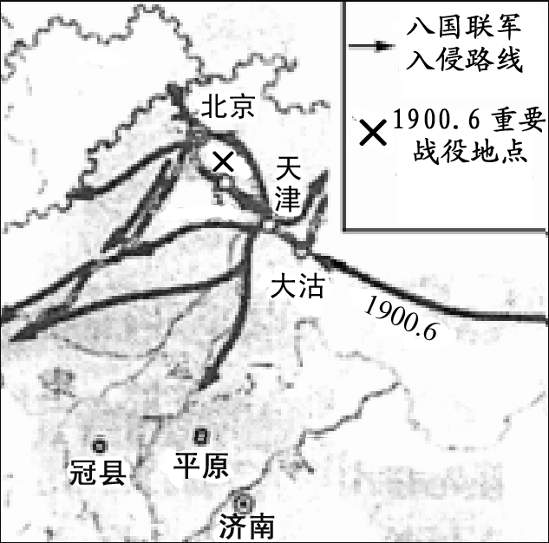
A．林则徐广东禁烟期间 B．鸦片战争期间
C．第二次鸦片战争期间 D．甲午中日战争期间
6．从右图中能够直接提取到的历史信息是
A．义和团抗击八国联军路线 B．清政府采取了不抵抗政策
C．《辛丑条约》屈辱签订 D．八国联军从中国沿海侵入内陆
7．洋务运动时李鸿章说：“古今国势，必先富而后能强，尤必富在
民生，而国本乃可益固。”下列史实能映证这一思想的是
A．创办安庆内军械所 B．创办江南制造总局
C．创办京师大学堂 D．创办轮船招商局
8．辽宁“丹东一号”清代沉船（致远舰）水下考古调查历时三年取得重大成果，确认在当年大东沟海战战场发现的沉船为清北洋水师致远舰，被评为“2015年度中国十大考古发现”之一。以下考古发掘信息中，可作为判断该沉船就是当年“致远”舰的最直接证据是
A．长60多米、宽9—10米的舰体残骸 B．舰体上留有繁体“致远”字样的瓷器碎片
C．舰体上的多处火烧及爆炸痕迹 D．抛撒在舰体周边的钢板、木板、锅炉残片
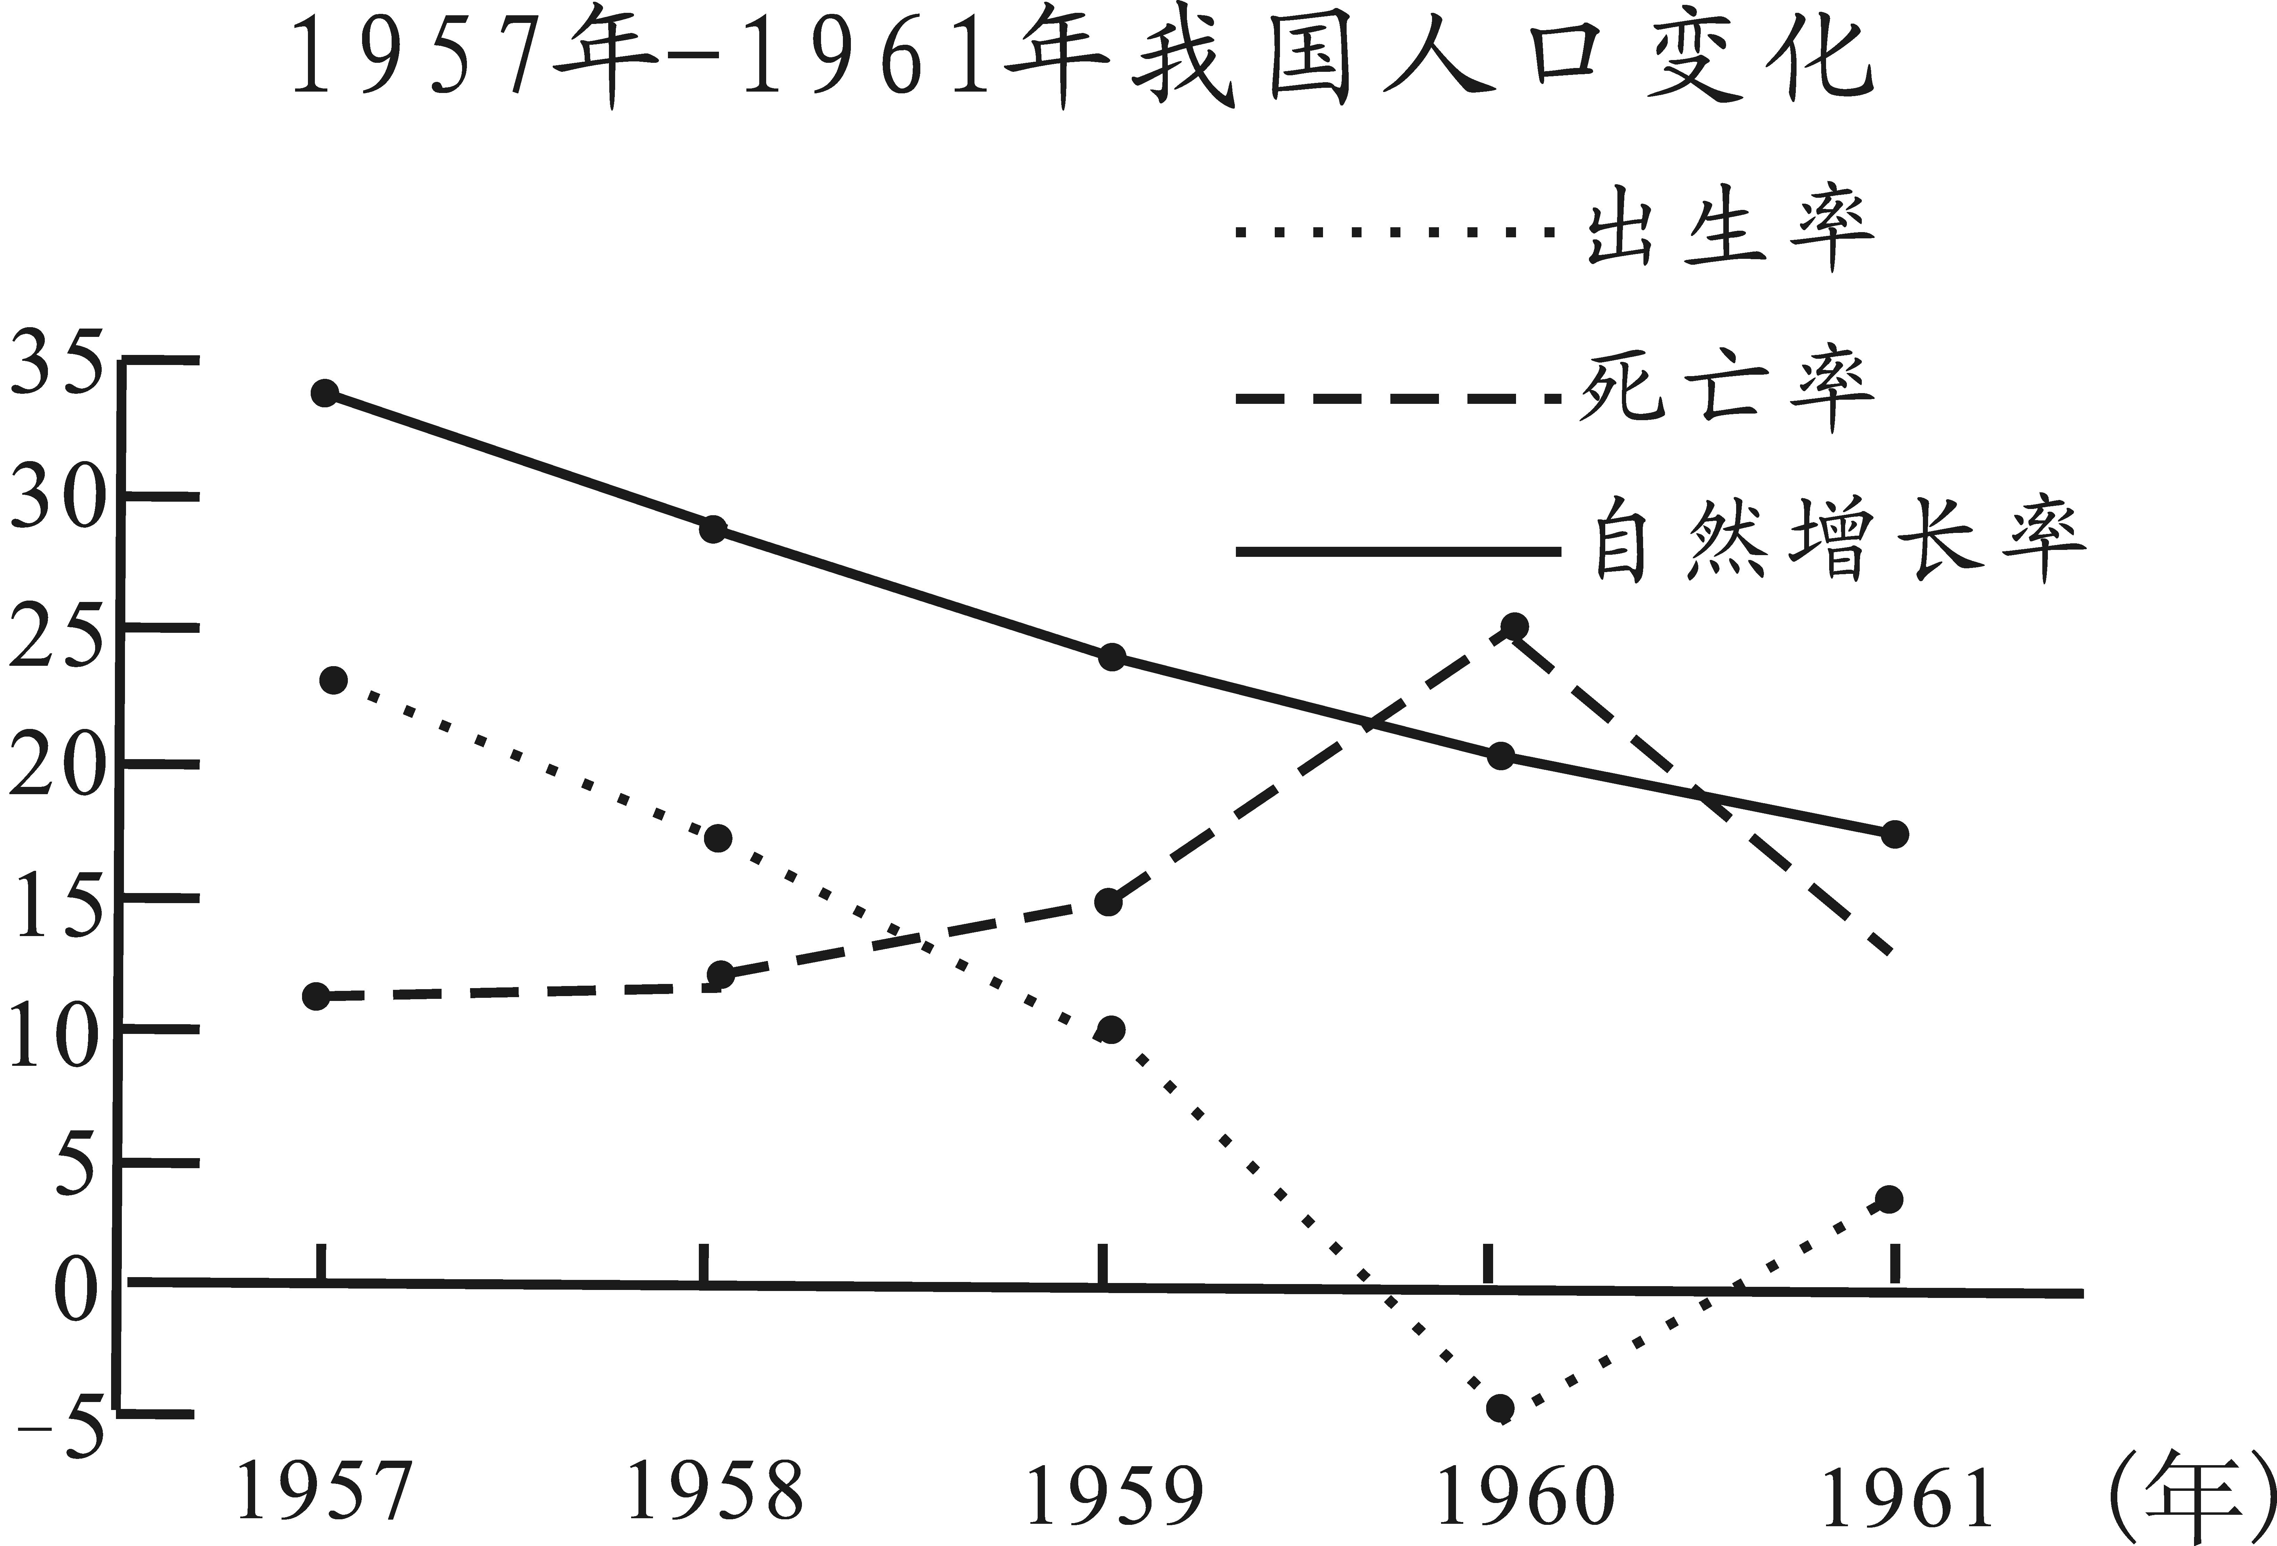
9．导致右图所示时期我国人口出生率滑向最低点、死亡率攀至
最高点的政治原因是
A．抗美援朝
B．三大改造
C．大跃进与人民公社化运动
D．三年自然灾害
10．2016年4月，在中国政府的积极推动下，落实联合国气候变化框架公约的《巴黎协定》在
纽约联合国总部签署，中国为全球生态文明付诸的行动赢得了国际社会的积极评价。61年前，周恩来在代表中国政府出席的一场会议上，提出“求同存异”方针，推动会议进程，赢得了国际社会的广泛赞誉。周恩来参加的这场会议是
A．雅尔塔会议 B．万隆会议 C．日内瓦会议 D．亚太经合组织会议
11．2016年5月20日，针对台湾民进党主席蔡英文发表不利于两岸关系的演讲一事，国台办发言人重申了两岸实现和平统一的基础和前提，即
A．坚持一个中国的原则 B．加强两岸互联互通
C．共同应对南海危机 D．禁止台湾拥有核武器
12．西方有一句谚语：“辉煌属于希腊，宏伟属于罗马。”下列哪一项不属于古希腊的“辉煌”
A．西方文明之源 B．爱琴文明 C．雅典民主政治 D．拜占廷帝国
13．孙立祥在《日本三次社会转型及其历史启示》中指出：日本通过三次“开国”，成功实现了社会的全面转型。日本完成从奴隶社会向封建社会转型的历史事件是
A．大化改新 B．明治维新 C．建立法西斯专政 D．战后社会改革
14．以下文献及内容，哪一项不是国际工人运动和社会主义运动的产物
A．《共产党宣言》—全世界无产者联合起来 B．《国际歌》—起来，饥寒交迫的奴隶
C．《人权宣言》—人们生而自由平等 D．苏俄政府《土地法令》—没收地主土地
15．崛起于法国动荡之际的拿破仑果敢刚毅，一生传奇。其是非成败，众说纷纭；身前身后，褒贬不一。如果以推动文明进步、创造文明遗产的角度肯定拿破仑，可选择的史实依据是①夺取政权，加冕称帝②打败反法联军，冲击欧洲封建势力，扩散法国大革命成果③征战欧洲，扩疆拓土④亲自主持编制并颁布实施《民法典》
A．①③ B．①④ C．②③ D．②④
16．1933年，罗斯福总统收到经济学家凯恩斯的来信：“您已经成为各国力求在现行制度范围内运用明智试验以纠正我们社会弊病的人们的委托人。”罗斯福“明智试验”的中心措施是
A．调整工业 B．整顿金融业 C．削减农业产量 D．兴建公共工程
17．20世纪上半期发生的世界大战给人类造成空前灾难。下列选项中属于二战范畴的有①马拉松战役②莫斯科保卫战③凡尔登战役④科索沃战争⑤突袭珍珠港⑥诺曼底登陆
A．①②③ B．②⑤⑥ C．③④⑤ D．①④⑥
18．“欧洲传统的国际地位一落千丈，无论是战胜国还是战败国，都沦为二、三流国家。美、苏以欧洲为主战场的‘冷战’，更使欧洲人民终于意识到再也不能发生欧洲人打欧洲人的战争了。”基于这样的认识，欧洲国家开始
A．走向联合 B．发动二战 C．成立联合国 D．建立世贸组织
19．他是叩开原子时代大门的科学家，也是一位具有高度责任感的智者。当战争爆发后，他呼吁停止战争并带头在防止新的世界战争爆发的宣言上签字。这位科学家是
A．牛顿 B．爱因斯坦
20世纪
世界格局
巴黎和会
华盛顿会议
雅尔塔会议
北约—华约
两极格局
雅尔塔体系
凡尔赛—华盛顿体系
苏联解体
？
C．达尔文 D．钱学森
20．右图所示“？”处应该填入
A．单极世界格局 B．冷战对峙格局
C．全球化趋势 D．多极化趋势
第Ⅱ卷（非选择题）

二、材料分析与综合探究题（共40分）
21．（6分）2016年是“文化大革命”错误发动50周年，也是粉碎以江青为首的“四人帮”40周年。以史为鉴，深入思考。
材料一 1966年，中共中央接连发出开展“无产阶级文化大革命”的决定……林彪、江青、康生、张春桥等……趁机煽动“打倒一切，全面内战”。那时候，全国出现了学校停课、工厂停工“闹革命”的动乱局面。一些党政机关受到冲击，广大干部和知识分子遭到严重迫害。……在民主和法制遭到严重践踏的时刻，许多领导干部、专家学者和民主人士遭到批斗、迫害；国家主席刘少奇也受到迫害……被开除出党，非法监禁，迫害致死。
——摘编自人教版义务教育课程标准实验教科书《中国历史》八年级下册
材料二 “文化大革命”是我们党和国家发展进程中的一个重大曲折。应该如何认识“文革”？……党的十一届六中全会通过了《关于建国以来党的若干历史问题的决议》，对新中国成立以来的一系列重大历史问题作出正确结论，彻底否定了“文革”……“文革”是一场由领导者错误发动、被反革命集团利用，给党、国家和各族人民带来严重灾难的内乱……历史已充分证明，“文革”在理论和实践上是完全错误的，它不是也不可能是任何意义上的革命或社会进步。
——摘自2016年5月17日《人民日报》任平撰文《以史为鉴是为了更好前进》
（1）以上两则材料对“文革”持怎样的基本态度和评价？（2分）

（2）时下我国提倡的24字社会主义核心价值观中，哪两个关键词能为我们避免类似“文革”的悲剧重演具有重大警示价值？（4分）

22．（12分）阅读材料，回答问题。
材料 “解放”本意指解除束缚，得到自由或发展。语出北魏贾思勰《齐民要术·安石榴》：“十月中，以蒲藳裹而缠之；二月初乃解放。”自欧洲资本主义萌芽，新航路开辟，人类突破各自封闭的地理单元，加强沟通联系后，追求“解放”的步伐就一发而不可收。从人性的解放，阶级地位的解放，民族的解放到生产力的解放，世界历史上演了一幕幕“解放”的宏大篇章。
（1）举出世界近代史上一例呼唤“人性解放”的典型事件，并指出“解放”的核心要义；举出中国近代史上一例“人性解放”的典型事件，并指出“解放”的主要意义。（4分）

（2）举出世界近代史和中国现代史上各一例奴隶（农奴）获得“解放”的典型事件。（2分）

（3）指出20世纪40年代中国上演的“解放”大剧，说明“解放”的结果。（4分）

（4）指出20世纪80年代中期的日本和90年代的美国“解放生产力”的核心战略。（2分）
[来源:学#科#网Z#X#X#K]

23．（9分）自今年全国两会提出“工匠精神”后，“工匠精神”便红遍大江南北。“工匠精神”与技术创新是制造业的双引擎，无论古今还是中外。
材料一【古代中国的匠心】 中国有着五千年的灿烂文明，古代中国曾是世界上最大的原创之国、匠品出口国、匠人之国。司母戊鼎、丝绸、漆器、青花瓷、唐三彩、故宫、各种技术发明……都体现了中华文明的精粹，而它们的创造者，就是无数知名或不知名的工匠。
材料二【近代世界的匠心】 有学者将西方工业精神概括为：西人手工，匠心工致，依循几何物理，讲求机械规则。工能致用，理能推绎……致力于从99%到99.99%的没有最好只有更好的不懈追求。
材料三【工匠精神的承继】 早在《诗经》中，就把对骨器、象牙、玉石加工形象地描述为“如切如磋”“如琢如磨”。曾侯乙编钟高超的铸造技术和良好的音乐性能，被中外专家学者称为“稀世珍宝”；北宋徽宗时烧制的汝瓷，其釉如“千峰碧波翠色来”。在财经学者吴晓波眼里，工匠精神就是：做电饭煲的，能让煮出来的米饭粒粒晶莹不黏锅；做菜刀的，能让每一个主妇手起刀落，轻松省力；做马桶盖的，能让所有的屁股都洁净似玉，如沐春风……
（1）阅读材料一，举出一例中国古代著名“工匠”及其技术发明。（2分）

（2）（单选）如果要了解中国古代的各种工艺成就，应该首选哪一部著作？（1分）
A．《本草纲目》 B．《齐民要术》 C．《天工开物》 D．《资治通鉴》
[来源:学科网ZXXK]
（3）阅读材料二，各举一例前两次工业革命中的著名“工匠”及其技术发明。（4分）

（4）结合上述三则材料，简练概括“工匠精神”的基本内涵。（2分）

24．（13分）制度创新促进社会进步，发展道路决定国家命运。阅读提示，探究问题。
【专制集权下的制度创新】 中国古代的封建王朝在专制主义中央集权的道路上也有制度的自我完善和创新，不仅促进了封建文明进步，而且影响了东西方世界。
（1）写出隋朝开创的影响世界的人才选拔制度和元朝开创的影响后世的地方管理制度。（4分）

【近代英美的制度改变】 《大国崛起的文化准备》中提到：一个民族要崛起，要有三个方面的改变，第一是人心的改变，第二是政治制度的改变，第三是器物和经济的改变。
（2）根据材料结合所学知识，指出英、美两国在资产阶级革命中，“政治制度的改变”分别是通过哪一文献确立的？（4分）

【中国特色的发展道路】 中国共产党成立后，带领中国人民走出了一条中国特色的新民主主义革命道路和社会主义建设道路，经历一系列探索并取得巨大成功。
（3）2016年是中国共产党成立多少周年？指出中国共产党在民主革命时期探索中国特色革命道路的典型经验，以及新时期推动祖国统一大业的伟大创举。（3分）

【中西发展的模式选择】 邓小平指出：“我们搞的现代化，是中国式的现代化。我们建设的社会主义，是中国特色社会主义。我们主要是根据自己的实际情况和自己的条件，以自力更生为主。”习近平总书记指出：“世界上没有放之四海而皆准的发展模式，我们愿意借鉴人类一切文明成果，但不会照抄照搬任何国家的发展模式。”
（4）结合邓小平和习近平的讲话精神，谈谈你对不同国家选择发展道路的认识。（2分）

西宁城区2016年高中招生考试
历史试题参考答案[来源:Z_xx_k.Com]
一、单项选择题（共20分）
1.C 2.B 3.C 4.A 5.C 6.D 7.D 8.B 9.C 10.B
11.A 12.D 13.A 14.C 15.D 16.A 17.B 18.A 19.B 20.D
二、材料分析与综合探究题（共40分）
21.(6分)
（1）态度：否定“文革”。（若写批判、反对也可给分）
评价：认为“文革”是一场民主和法治遭到严重践踏的内乱；是一场由领导者错误发动、被反革命集团利用，给党、国家和各族人民带来严重灾难的内乱；是理论和实践上完全错误的政治运动；不是任何意义上的革命或社会进步。[来源:学&科&网Z&X&X&K]
（2）民主、法治
22.（12分）
（1）世界近代史呼唤“人性解放”典型事件及核心要义：文艺复兴——“人文主义”（或提倡以人为中心，反对以神为中心；提倡发扬人的个性，追求现实幸福）；启蒙运动——“理性精神”（或反对封建神权专制、追求自由平等法治；反对迷信愚昧，追求科学知识）
中国近代史“人性解放”典型事件及主要意义：戊戌变法——为资产阶级民主思想的传播打下了基础；辛亥革命——推翻了封建专制，使民主共和观念深入人心；新文化运动——触发了思想启蒙（解放），为马克思主义在中国的传播创造了条件（或为中国进入新民主主义革命奠定了思想基础）。
（2）世界近代史：美国南北战争中林肯颁布《解放黑人奴隶宣言》，废除叛乱各州的奴隶制；1861年俄国农奴制改革中，沙皇亚历山大二世签署了废除农奴制的法令。
中国现代史：新中国建立后，1959年西藏地区进行民主改革，消灭了封建农奴制度，农奴翻身做主人。
（3）抗日战争 结果：打败日本法西斯，洗雪百年国耻。
解放战争 结果：推翻三座大山，建立新中国。
（4）日本：科技立国 美国：发展高新技术（或高科技、信息产业）
23.（9分）
（1）隋朝李春设计建造赵州桥、东汉蔡伦改进造纸术（或发明蔡侯纸）（若答鲁班制作木匠工具、秦国蜀郡守李冰修筑都江堰、东汉南阳太守杜诗发明水排、东汉张衡发明地动仪、汉代华佗制成麻沸散、三国马钧发明翻车、南朝祖冲之制造千里船和水碓磨、元朝王祯发明转轮排字盘、元朝黄道婆发明新式纺车，以及其它符合史实的工匠及其技术发明也可）
（2）C
（3）第一次工业革命中的著名“工匠”及其技术发明：哈格里夫斯发明珍妮机、瓦特改良蒸汽机、史蒂芬孙发明火车机车、富尔顿制造蒸汽轮船。（若答凯伊发明飞梭、阿克莱特发明水力纺纱机、克隆普顿发明骡机、卡特莱特发明水力织布机，以及其它符合史实的工匠及其技术发明也可）
第二次工业革命中的著名“工匠”及其技术发明：爱迪生研制发明灯泡、卡尔·本茨设计制造内燃机（或研制汽车）、莱特兄弟制成飞机（若答西门子研制发电机、奥托制造煤气内燃机、戴姆勒制成汽油内燃机、狄塞尔发明柴油机、莫尔斯制成电报机、贝尔发明电话、马可尼制成无线电报、齐柏林设计飞艇，以及其它符合史实的工匠及其技术发明也可）
（4）基本内涵：“工匠精神”是一种精雕细琢、精益求精的思想意识；一种专心致志、兢兢业业的工作态度；一种精确极致、卓越非凡的目标追求。
24.（13分）
（1）隋朝：科举制 元朝：行省制度（或行中书省）
（2）英国：《权利法案》
美国：《1787年美国宪法》（或美国《1787年宪法》）
（3）中国共产党成立：95周年
在民主革命时期探索中国特色革命道路的典型经验：工农武装割据（或农村包围城市，武装夺取政权）
在新时期推动祖国统一大业的伟大创举：一国两制构想（或一个国家、两种制度）
（4）一切从实际出发，实事求是，选择发展道路要符合本国国情；借鉴他国文明成果，但不照抄照搬他国发展模式；不同国家有符合本国国情的发展模式，不能将本国发展模式强加给他国；中国要坚定不移地走中国特色的社会主义道路。

